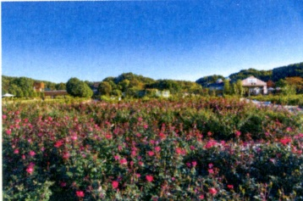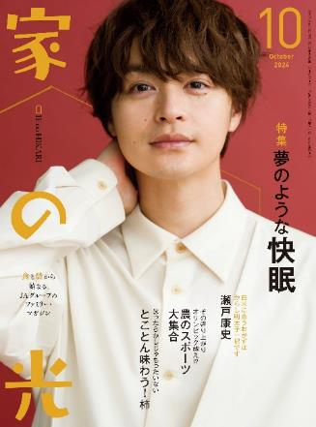

**ぎふワールド・ローズガーデン**

１０月号読みどころ

表紙の人

瀬戸 康史

秋バラづくしの庭園





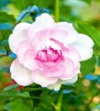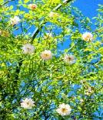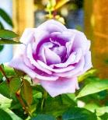

**（Ｐ8～12）**

**（Ｐ60～63）**

**（P8～12）**

**）**

* **おすすめ学習企画●**



**〈特 集〉**

発見！ ＳＤＧｓのアイデア 第23回

**おしゃれで実用的な**

**紙製の家具が**

**できました**



夢のような

快 眠



**（Ｐ98～99）**

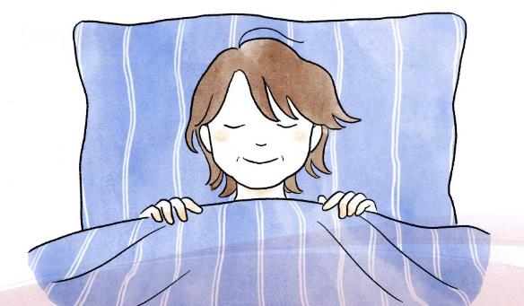

楽しく学ぶ

ＪＡドリル　第30回

みんなと共に考えればいろいろ解決！

**協同組合は経済事業を営む組織**

**第16回 まずはクレジットカードから**

**「ポイ活」で**

**めざせ節約賢者！**

日本人成人の３～４割が、何らかの不眠症状に悩んでいるとか。あなたを夢のような快眠に誘う方法をご紹介します。

**（P157～159）**

**（P172～175）**

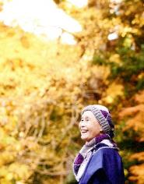

ちょっとだけ自分磨きの旅へ

春らんまん

の京都

**（P18～47）**

**読者投稿募集**

**今日も明日も**

**おかげさんで**

美輪明宏の人生相談　　　　　　　　　　　（P15）

創刊100周年『家の光』読者体験手記　　　（P79）

食農教育　紙芝居コンクール　　　　　　　(P110）

つながる　ひろがる　絵手紙のわ (P111)

『家の光』10月号アンケート (P113)

「あなたとわたしのハッピーアワー」企画 (P123)

家の光 読者文芸(詩・短歌・俳句・川柳)　 (P125)

脳トレワールド　　　　　　　　　 (P127)

フレミズ井戸端会議　　　　　　　　　　 （P171）

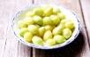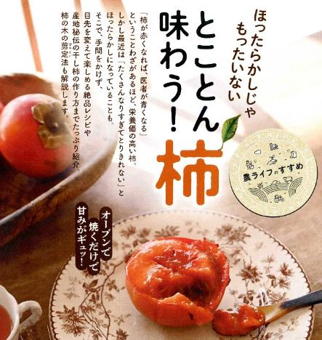

「**イエベ**」か「**ブルべ**」が**決め手！**

**第18回**

若くきれいに見える色づかい

**ありがたくて、**

**拾わずにはいられないの**

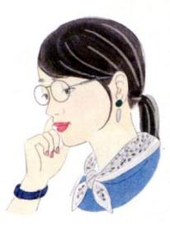



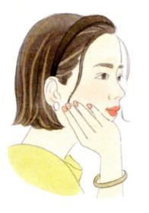

自分のよさを引き出す色づかい、似あうベースカラーをまとって、きれいに！

**音羽山観音寺住職 後藤 密榮**

**（P192～193）**

**5）**

**今月の**

**頭まわりで健康編**

**第2回**

**不眠・肌荒れ予防＆**

**やる気アップ**

**好評連載　和菓子ごよみ12か月**

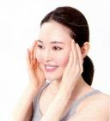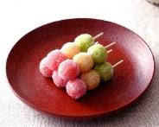

**神無月**

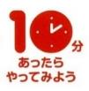

すはまだんご

**（P64）**

**（Ｐ3）**

**（Ｐ49～53）**

**（Ｐ66～77）**

**（P8～11）**